**Журавлев Д. А. ИСБ-119**

**Жизненный цикл знаний**

**Контрольное задание:** Привести общую схему внедрения менеджмента знаний в организации с перечислением используемых инструментов и методов (по ГОСТ).

Полное руководство состоит из шести стандартов:

1. ГОСТ Р 54875 – 2011. Менеджмент знаний. Руководство по устоявшейся практике внедрения системы менеджмента знаний. Устанавливает общий контекст системы менеджмента знаний на организационном и персональном уровне.

2. ГОСТ Р 54876 – 2011. Менеджмент знаний. Руководство по обеспечению взаимосвязи менеджмента знаний с культурой организации и другими организационными процессами. Разъясняет, как создать правильную культурную среду для внедрения системы менеджмента знаний.

3. ГОСТ Р 54146 – 2010. Менеджмент знаний. Руководство для малых и средних предприятий. Предоставляет методологию менеджмента проекта для оказания помощи малым и средним предприятиям (и другим организациям) в начале работ в области менеджмента знаний.

4. ГОСТ Р 54877 – 2016. Менеджмент знаний. Руководство для персонала при работе со знаниями. Измерение знаний. Помогает организациям оценить, насколько успешно внедряется.

5. ГОСТ Р 53894 – 2016. Менеджмент знаний. Термины и определения. Определяет ключевые термины и понятия системы менеджмента знаний, которые будут полезными для читателей при ознакомлении с руководством.

6. ГОСТ Р 54874 – 2016. Менеджмент знаний. Руководство по наилучшей практике для государственного сектора.

**Менеджмент знаний по ГОСТу**: Документы объединяют теоретические и практические исследования и предлагают сравнение различных моделей и рассмотрение различных случаев. В государственной нормативной документации имеется ряд национальных стандартов, посвященных системе менеджмента знаний, основным из которых является ГОСТ Р 54875 – 2011 «Менеджмент знаний. Руководство по устоявшейся практике внедрения системы менеджмента знаний», руководящие указания которого целесообразно и экономически выгодно применить в любой организации. Для описания сути процессов управления знаниями используются термины и определения в области, которые установлены в ГОСТ Р 53894-2016 «Менеджмент знаний. Термины и определения».

Внедрение:

Этап А: Разработка проекта по МЗ

На первом этапе видение, миссия, стратегия и цели по инициативе МЗ должны быть определены, а задачи установлены.

Этап B: Оценка

На этом этапе оценивается реальные состояние активов знания и потоков.

Этап C: Разработка

На этом этапе требования должны быть определены, альтернативные решения оценены и планирование основных элементов решения по МЗ (инструменты и методы) выполнено.

Этап D: Внедрение

Этот этап распространяется на процессы внедрения решения по МЗ в организации, на методику обучения и подготовки конечных пользователей инструментов и методов.

Этап E: Оценка/Стабильность

Оценку проекта следует проводить, а результаты измерять на этом этапе. При этом на этом этапе работа ни в коем случае не должна заканчиваться, с этого момента должен начинаться постоянный процесс интеграции результатов/выводов в ежедневную работу МСП.

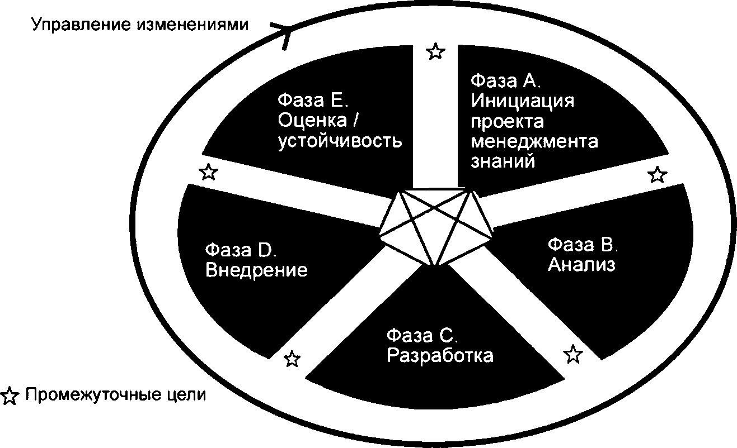

Рисунок 1 – Схема проектного менеджмента по внедрению МЗ

Параллельно с этими последовательными этапами (на практике не следует рассматривать этапы схемы ПМ как отдельные объекты, наоборот, они являются тесно связанными и зависимыми между собой, как показано на рисунке 2) руководство должно рассматривать начало изменения процесса менеджмента в организации: руководители должны информировать и включать в процесс всех заинтересованных акционеров, чтобы обеспечить открытость, укрепить доверие и управлять различными ожиданиями с самого начала

Развитие менеджмента знаний определяет стратегические возможности организации, создание ее уникальной структуры и применение новых методов подъема своей конкурентоспособности. главные задачи менеджмента знаний содержатся в достижении установленных целей организации за счет успешного применения интеллектуального капитала; обучении и мотивации сотрудников; создании условий для внедрения и реализации инноваций.

Для успешного внедрения менеджмента знаний в управленческую деятельность организаций необходимо создание ряда мероприятий:

* установление в организации корпоративной среды, содействующей рвению сотрудников передавать и осваивать новые знания. В данном случае наиболее успешным является оптимальная система мотивации, оказывает конкретное воздействие на управление знаниями и допускающая возможность карьерного продвижения и материальное стимулирование;
* создание корпоративной культуры, допускающей разделение ответственности, вызывающая у людей сопричастность целям и развитию предприятия;
* использование тренингов, которые позволяют раскрыть возможность каждого участника, а также оценить его профессиональную компетентность. Используя результаты тренингов, руководители подразделений могут определять кандидатуры для выдвижения в кадровый резерв. Тренинг полезен как для опытных профессионалов, так и для тех, кто только начинает строить свою карьеру;
* система развития компетенций персонала, позволяющая точно определять, чему и как учить людей в зависимости от интересов организации и требований должностей, правильно распоряжаться знаниями сотрудника, прошедшего обучение.

Таким образом, в современных экономических условиях менеджмент знаний позиционируется как инструмент инновационной конкурентоспособности организации. Для эффективного внедрения менеджмента знаний в деловую практику организаций необходим комплексный подход, обеспечивающий реализацию всех функций управления, что в итоге окажет конкретное влияние на устойчивое развитие, как отдельных организаций, так и экономики государства в целом.